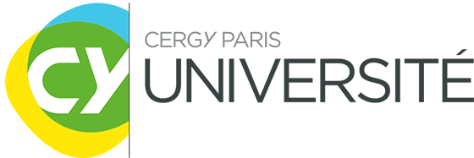
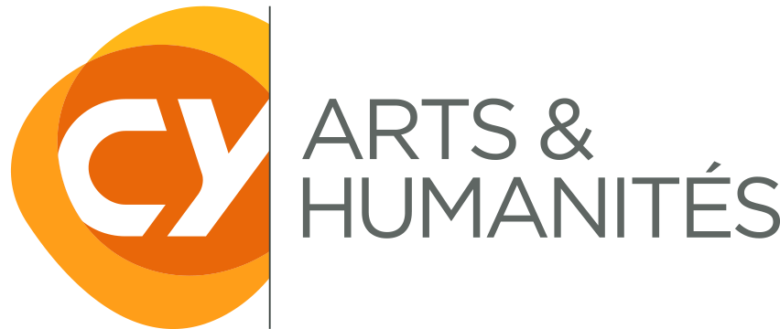
Appel à candidature 2023
Demande d’inscription en doctorat « académique » avec demande de contrat doctoral CY

Ouverture de l’appel : 20 avril 2023
Clôture de l’appel : 6 juin 2023

Important
Le dossier est un dossier numérique ; aucun dossier papier ne sera accepté
Hors annexes, le dossier ne doit pas dépasser 12 pages.
Le dossier est à compléter en corps de texte en police Calibri de taille 11 interligne 1,5.

Les candidatures sont à adresser uniquement par voie électronique à l’adresse suivante : edahss@ml.u-cergy.fr
Les candidats sont invités à se référer au
règlement de l’appel pour les modalités de soumission en ligne.
Le dossier complet contiendra :
- Le dossier numérique de candidature présentant le projet de thèse, signé par le.la porteur.e du projet, le.la directeur.trice de thèse pressenti.e et le.la directeur.trice du laboratoire d’accueil
- Un document « Annexe » contenant le CV du.de la candidat.e de 5 (cinq) pages maximum et les éventuelles pièces justificatives (master et notes de master — si le master n’est pas encore soutenu à la date de clôture des candidatures, le candidat dépose son dossier en précisant en annexe la date prévue de soutenance et en joignant toutes les informations qu’il peut juger utiles : notes déjà obtenues, attestation du directeur de master, etc.).
- CV des co-encadrants, etc.)
Les candidat.e.s inscrivent leur dossier dans UNE SEULE ET UNIQUE SPÉCIALITÉ de thèse.

Candidat :
NOM, Prénom, Adresse postale, téléphone, e-mail

Titre du projet de thèse :
Acronyme (facultatif, si pertinent) :
Direction de thèse (si identifiée, ce qui est fortement conseillé) : | Enseignant.e-chercheur.e ou chercheur.e habilité.e à diriger les recherches d’un des laboratoires — AGORA, HERITAGES, PLACES, LT2D, MATRiS, LéAV, LARA — rattachés à l’ED n°628 AHSS de CY Cergy Paris Université  (nom /prénom / téléphone/ mél) :  Laboratoire ou institution :  Co-directeur.trice éventuel.le  (nom/prénom/téléphone/mél) :  Laboratoire ou institution :  Co-encadrant éventuel dans le cas d’une co-tutelle avec une université étrangère  (nom/prénom/téléphone/mél) :  Laboratoire ou institution :
Autres encadrant.e.s le cas échéant | (nom/prénom/téléphone/mél) :
Spécialité (1 seul choix possible ; voir le détail de la liste dans le règlement de l’appel à candidature) | Aménagement de l'espace, urbanisme  Anthropologie  Archéologie  Architecture  Arts  Épistémologie et histoire des sciences et des techniques  Études anglophones  Études germaniques  Études hispanophones  Études Romanes  Géographie  Histoire  Histoire de l'art  Langues et littératures chinoises, japonaises  Littérature française et comparée  Littératures comparées  Patrimoine : Conservation-Restauration  Patrimoine : Études Patrimoniales  Paysage  Pratique et théorie de la création littéraire  Psychologie Sociale  Sciences économiques et sociales  Sciences de l'information et de la communication  Sciences du langage  Sciences politiques  Sociologie
Financement de la recherche (précisez si une autre demande de financement a été effectuée auprès d’un autre financeur ou d’un autre établissement) | Demande d’un financement CY pour la réalisation de la thèse :  ☐ | Autre demande de financement auprès d’un autre établissement (bourse, thèse Cifre, etc.)  ☐ Sollicité ☐ Obtenu
 | Durée :  ☐ 36 mois  ☐ autre (précisez)* | Type de contrat et durée :  Financeur ou employeur :  Montant :
*Dans le cas d’un cofinancement INEX par exemple
- Résumé du projet de thèse (20 lignes maximum)
Ce résumé pourra être utilisé par le laboratoire d’accueil ou par l’ED n°628 pour sa communication

- Objectifs et description du sujet de thèse (3 pages maximum)
Pour la description du sujet, le.la candidat.e s’attachera particulièrement à décrire la problématique envisagée ou les questions susceptibles de la faire apparaitre, les objectifs scientifiques et la stratégie pour les atteindre.

- Importance du doctorat dans la poursuite de carrière du.de la candidat.e (1/2 page maximum)
Le.la candidat.e exposera l’Impact attendu du doctorat sur le développement de sa carrière.

- Encadrement
A ne remplir que si le.la candidat.e a identifié au moins un.e encadrant.e.

- Enseignant.e-chercheur.e ou chercheur.e HDR de l’ED AHSS (2 pages maximum):
Nom, prénom, titre du.de la directeur.trice de thèse si identifié.e.

- Co-directeur.trice ou co-encadrant.e dans le cadre d’une co-tutelle avec l’étranger (2 pages maximum) :
Dans le cas d’un co-directeur.trice ou co-encadrant.e extérieur.e à CY Cergy Paris Université, indiquez son CV et présentation de l’institution d’accueil française ou étrangère si pertinent.

- Autre encadrant.e (1 page maximum, le cas échéant) :
(Curriculum de l’encadrant.e)

- Partenaires professionnels éventuels et pistes de valorisation envisagées (1/2 page maximum)
Par exemple les institutions, collectivités, associations, entreprises, etc.
Les pistes de valorisation mettront en valeur les prolongements et retombées éventuels

- Bibliographie
Les éléments de bibliographie permettront de situer le projet de thèse et se limiteront à 15 références bibliographiques maximum.

- Engagement des partenaires du projet
Le cas échéant, il est demandé à chaque partenaire du projet de confirmer son engagement à participer aux travaux décrits (des cases peuvent être ajoutées au tableau) :
- par signature sur le dossier
ou
- par lettre d’engagement ou e-mail à communiquer lors du dépôt du dossier

Nom, date et signature du.de la candidat.e | Nom, date et signature du directeur.trice de thèse (si déjà identifié.e) | Nom, date et signature du directeur.trice du laboratoire d’accueil
 | Nom, date et signature du.de la co-directeur.trice de thèse (si déjà identifié.e), ou du.de la co-encadrant.e étranger.ère en cas de co-tutelle

